**ASSUNTO :. INDICO AO DEPARTAMENTO COMPETENTE QUE SEJA REALIZADO LIMPEZA NA PRAÇA COMANDANTE JOSÉ DOS SANTOS MORENO, NO MOGI MIRIM II.**

**DESPACHO:.**

**SALA DAS SESSÕES ____/____/_____**

**PRESIDENTE DA MESA**

**INDICAÇÃO Nº , DE 2021**

**SENHOR PRESIDENTE,**

**SENHORES VEREADORES,**

INDICO ao Exmo. Senhor Prefeito Municipal, para que o departamento competente, que seja realizado limpeza na praça comandante José dos Santos Moreno, no Mogi Mirim II

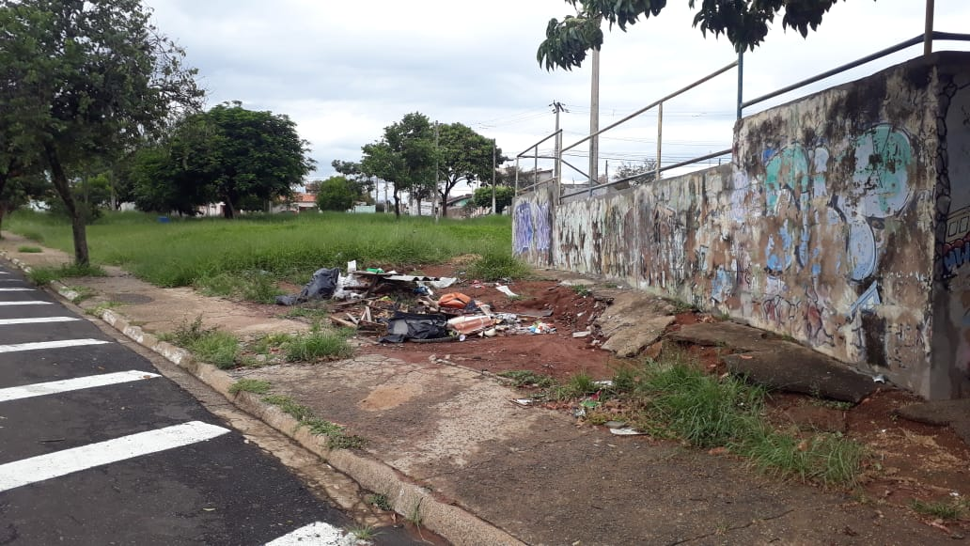

SALA DAS SESSÕES “VEREADOR SANTO RÓTOLLI”, aos 05 de fevereiro de 2021.

**VEREADOR LUIS ROBERTO TAVARES**